Phát triển đô thị thông minh hiệu quả như Singapore
Xây dựng đô thị thông minh hướng đến phát triển bền vững chính là mục tiêu của mỗi quốc gia, để phát triển đô thị thông minh hiệu quả như Singapore thì điều quan trọng không phải là sao chép hình thức của các TP khác mà phải hiểu điều mình cần, cần có nguyên tắc xây dựng quy hoạch đô thị làm sao có tầm nhìn và sử dụng phát triển quỹ đất hợp lý.
Tại Hội thảo “Xây dựng đô thị thông minh - hướng đến phát triển bền vững”, ông Larry Ng - Giám đốc Phát triển kiến trúc và Thiết kế đô thị (Cục Tái thiết phát triển đô thị - Bộ Phát triển quốc gia Singapore) cho rằng, phát triển đô thị thông minh dựa trên 3 trụ cột chính, đó là kinh tế, xã hội, môi trường và phải được phát triển hài hòa, hỗ trợ lẫn nhau.
Ở Singapore do diện tích đất mặt ít, trong khi mật độ dân số cao nên khi xây dựng những tòa nhà cao tầng đòi hỏi phải tăng diện tích cây xanh. Tất cả các tòa nhà khi thiết kế đều có những khu vườn thẳng đứng từ mặt đất đến các tầng cao, đảm bảo diện tích cây xanh tương ứng với dân số của tòa nhà.
Bên cạnh đó, trước khi xây dựng, chủ đầu tư phải tiến hành quy hoạch, thiết kế các vườn hoa trước, đảm bảo 90 % nhà cửa sẽ chỉ cách vườn hoa vài trăm mét thì công trình mới được cấp phép.
Nhiều khu nhà của Singapore được thiết kế như một khu rừng nhiệt đới. Trên các mái, bề mặt ngoài của tòa nhà đều trồng cây như khu vườn, từ chung cư xanh, bệnh viện xanh, đến trường học xanh.
Tuy nhiên, điều quan trọng, các công trình của Singapore hiện tại bao giờ cũng được số hóa và lưu giữ dữ liệu. Dữ liệu này như nguồn tài nguyên để giúp cho các nhà xây dựng có thông tin để thiết kế nhanh và đồng bộ hóa thiết kế thông minh và thân thiện môi trường.
Bên cạnh đó, Singapore còn có bộ khung quy hoạch để đảm bảo hài hòa tất cả những ý kiến, nhu cầu của người dân. Ý kiến của người dân sẽ tương đương với ý kiến của các chuyên gia. Hoặc các chuyên gia sẽ phải cân đối, hài hòa để tất cả những người dân đủ mọi tầng lớp, đủ mọi sắc tộc, thấy hài lòng và thấy được lợi ích các mặt của quy hoạch đô thị.
Sự lãnh đạo của Ủy ban Tái thiết Quốc gia Singapore sẽ huy động nguồn lực và các tổ chức khác nhau để lập kế hoạch sử dụng đất, quản lý đất đai và nghiên cứu về đất xây dựng, bất động sản.
Các công việc đã triển khai là xây dựng bộ khung, xây dựng ý tưởng quy hoạch chung và quy hoạch cụ thể. Triển khai kế hoạch phát triển trong 40 năm từ 1971 đảm bảo đất đai được phát triển bền vững thỏa mãn nhu cầu thực tế. Cứ 10 năm thì kế hoạch này sẽ được tổng hợp lại 1 lần để xem xét về tính hiệu quả và điều chỉnh ngay những bất cập để đảm bảo tận dụng đất đai hợp lý.
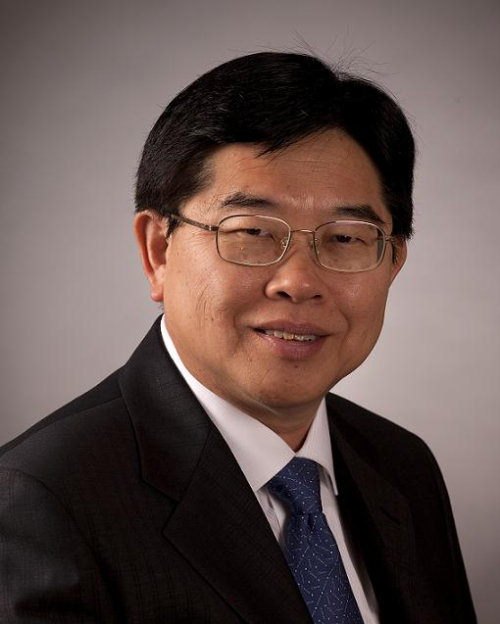Ủy ban Tái thiết Quốc gia đảm bảo các khu đất được phát triển hài hòa với quy hoạch tổng thể. Việc xây dựng quy hoạch bao giờ cũng phải có phối hợp với các đối tác và cộng đồng dân cư.
Nguyên tắc xây dựng quy hoạch đô thị là làm sao có tầm nhìn và sử dụng phát triển quỹ đất hợp lý. Cách phát triển hiện thực hóa các kế hoạch hiệu quả trong tương lai, khi phát triển không hiệu quả thì các công trình sau sẽ bịt các công trình trước. Sự phát triển đô thị hóa của Singapore được tính toán liên kết trên toàn quốc gia chứ không phải đơn lẻ như ở Việt Nam.
Ở Singapore luôn có sự kết nối giữa các khu vực khác nhau chứ không chỉ phát triển một khu vực. Khu vực phía Nam là trung tâm tài chính, phía Tây mang tính công nghệ, công nghiệp. Mỗi khu vực này, trong tương lai sẽ kết nối với nhau bằng đường giao thông tốc độ cao.
Cũng theo ông Larry Ng (ảnh), để phát triển đô thị thông minh thì điều quan trọng không phải là bản sao hình thức của các TP khác mà phải hiểu điều mình cần, làm TP phát triển bền vững do con người quyết định.

